2023年5月土建タイム兼報告書

土建タイムとは
毎月1回、東京土建の取り組みを皆さんで共有してもらうことを目的に開催をお願いしています。事業所の方は選出された連絡員を中心に①内容の共有（会議や資料の配布、メール配信等方法は問いません）、②署名・アンケート等の集約、③土建タイムの報告（赤枠記載）をまとめ、同封の返信用封筒で、月末までに支部へ提出をお願いします。詳しくはQRコードをご参照ください。※個人の方は連絡員(報告者)の欄に名前を記入してください

今月の参加者
・連絡員（報告者）氏名： 参加人数【 】人
・参加者氏名： 、 、 、 、
、 、 、 、

前月までの取り組み

4.9第66回支部定期大会＠けんせつプラザ東京
第66回定期大会が4月9日(会場けんせつプラザ東京)行われました。代議員78人、来賓を含めて全体で83人が参加し、渋谷支部がすすめる2023年度の運動方針を確認しました。
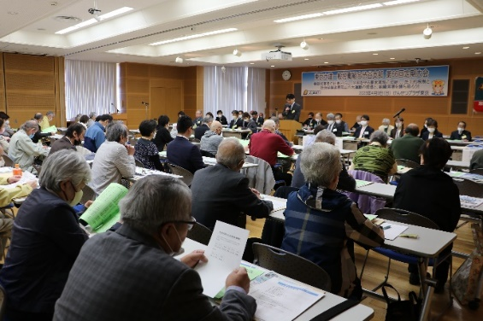
物価・資材高騰など仲間の暮らしが日々苦しさを増す中で、建設労働組合として社会保障と平和を守る運動を一層強め、組織強化・組織拡大にむけて行動し、地域との結びつきを深めていく方針が承認されました。午後は４分科会に分かれ、それぞれ活発に報告や議論が行われました。支部大会議案について大きな反対意見はなく、賛成多数で承認されました。

その他は、機関紙「けんちく」やホームページをご覧ください

今後の取り組み

春の拡大月間紹介キャンペーン 最大56，400円還元の大キャンペーン実施中(再掲)
東京土建渋谷支部限定の新加入者(2023年3月25日～5月31日まで)キャンペーンをおこなっています。ご紹介者の方にもAmazonギフト券5000円分プレゼントいたします(同封のチラシをご参照ください）。未加入の従業員さん、外注さん、お付き合いのある業者さんを是非ご紹介ください。

5.16春闘学習会「賃金闘争～春闘から見えたもの～」(再掲)
日程 | 5月16日㊋ 18:30～ | 会場 | 渋谷支部会館3階をメイン会場
対象 | 各分会5人程度 | 活動費 | 3,000円
内容 | 春闘結果から見えてくる現状（事例をあげて）と今後の運動（賃金引上げ等）  講師をJMITU三木陸一中央委員長が務めます。  - ミーティングID: 920 8584 7540  - パスコード: 852728
参加

6.4分会住宅デーに参加しよう(再掲)
住宅相談をメインに、会場内での飲食企画は消毒などの感染症対策に努めながら開催・検討し、準備をすすめています。同時に2022年度の経験も踏まえ、作業体験関係の企画をはじめ盛り上がる企画にも取り組みます。各分会の会場は下記の通りです。ぜひ遊びにきてください‼
- 日時は6月4日㊐の午前10時から午後3時までです。

じん肺・アスベスト疾患・職業病対策 東京土建デーの日程
芝診療所は最終火曜日、御成門内科クリニックは第二火曜日、立川相互ふれあいクリニックは第3金曜日の午後1時半受付開始、診察は午後2時からが東京土建デーです。
芝診療所 | 午前9時～正午 | 5月30日・6月27日
御成門内科クリニック | 午前11時～正午 | 5月9日・6月13日
立川相互ふれあいクリニック | 午後1時半 | 5月19日・6月16日

労働者供給事業(再掲)
アイディーホーム以外からもオファーが寄せられているため、本部で登録説明会が開催されています。ぜひご参加ください。pp
日程 | 5月27日㊏10時
会場 | けんせつプラザ東京 | 対象 | 大工・解体
参加

5.28一般建築物石綿含有建材調査者交流会
5月28日「けんせつプラザ東京」にて一般建築物石綿含有建材調査者の交流会を行います。調査者の合格者だけでなくこれから調査者を受講する仲間も参加対象となりますので、ご興味のある方は支部事務所(担当：鶴岡)までご連絡ください。

石綿関連講習のご案内 ※直近のものについては同封の今月の講習会募集を参照

石綿作業主任者講習 新規告示 ※講師・会場の都合で変更になる場合があります
［日時］7月12日（水）～13日（木） ［会場］けんせつプラザ東京
［定員］100人 ※申込多数の際は6月9日（金）に抽選します。
［優先枠受付］5月18日（木）～24日（水） ［通常受付］5月26日（金）～6月7日（水）

今後の開催予定 ※講師・会場の都合で変更変更になる場合があります
［日時］8月8日（火）～9日（水） ［会場］けんせつプラザ東京
［日時］9月13日（水）～14日（木） ［会場］けんせつプラザ東京

一般建築物石綿含有建材調査者講習 新規告示
［日時］7月19日（水）～20日（木）、 ［会場］けんせつプラザ東京
［定員］100人 ※申込多数の際は6月16日（金）に抽選します。
［優先枠受付］5月26日（金）～31日（水）、 ［通常受付］6月2日（金）～6日（火）

今後の開催予定 ※講師・会場の都合で変更変更になる場合があります
［日時］8月22日（火）～23日（水）、 ［会場］けんせつプラザ東京
［日時］9月26日（火）～27日（水）、 ［会場］けんせつプラザ東京

東京建築カレッジ 第29期生の募集開始
2024年4月入学・29期生の募集活動を開始します。今年度も「オープンキャンパス」を6.8.10月の日曜日に3回開催することとなりました。また、カレッジ生の呼びかけだけでなく、送り出し・受け入れを希望・検討する事業所の方へ参加募集もしています。（授業の見学は随時可能）

文化行事のご案内

新橋演舞場 三宅裕司率いる「熱海五郎一座」の喜劇「幕末ドラゴン」(再掲)
三宅裕司や渡辺正行、春風亭昇太らが送る熱海五郎一座の歴史×劇中劇×タイムスリップ物です。さらに檀れい・玉井詩織（ももいろクローバーZ）もゲスト出演します。
日程 | 5月31日㊌～6月25日㊐ | 会場 | 新橋演舞場
観劇料 | 1等席8800円（11500円をどけん共済会特別価格にて斡旋） | 演目 | 昼の部：①11：30～、②13：00～、  夜の部：16：00～
参加者

青年劇場5月公演「老いらくの恋－農の明日へ」(再掲)
文学座の西川信廣氏を演出にお招きして贈る、待望の「農業シリーズ」第五弾！共済会補助と支部独自補助合わせて1200円を補助します。
日程 | 5月24日㊌～5月31日㊌ | 会場 | 紀伊国屋ホール（新宿駅東口）
観劇料 | 一般5200円⇒4000円、夜割4500円⇒3300円、30歳以下3100円⇒1900円、中高生1000円⇒無料 | 演目 | 昼の部：①11：30～、②13：00～、  夜の部：16：00～
参加者

7.9ピースツアー参加者募集
今年も組合員と家族を対象に大軍拡や核の脅威の現状を考える機会としてピースツアーを開催します。詳細は発送しているチラシをご参照ください。６月末締め切り、定員は25人です。
日程 | 7月9日㊐ | 会費 | 1000円（お弁当付）
行先 | 「第五福竜丸展示場館」見学→屋形船でお台場へ移動し昼食→第三台場(砲台)の見学
参加者

8.7_8.9原水爆禁止2023世界大会in長崎へ代表派遣をおこないます
原水爆禁止2023世界大会の代表者2人の公募をおこないます。代表者には、平和行進、結団式、報告会への参加と、その後の平和運動への積極的な参加をお願いします。公募の詳細は2023年5月「けんちく」をご覧いただくか、担当(田中書記)までお問合せください。

その他お知らせ

今年もハガキ要請の取り組みが始まります‼
2023年度も建設国保の補助金獲得運動を進め、国の社会保障拡充を求める運動に繋げていきます。6月から始まる厚生労働省へのハガキ要請は、支部組織人員の200％を目標に取り組みます。5月下旬に発送しますので、ご協力をお願いします。

更新手続きはお早めに‼労働保険年度更新
労働保険年度更新の窓口相談が終了しました。未更新の方にはご案内を郵送していますので、分会担当書記まで手続き方法についてお早めにお問い合わせください。

経営センターによる経営相談会
会社の設立、事業の継続や統廃合等、経営に関する悩みに経営コンサルタントが応える無相談会です。
日程 | 5月26日㊎・6月30日㊎ 10時・11時の2回
会場 | けんせつプラザ東京2階 応接室 要予約
参加

春の健診キャンペーンがスタート‼
今年度1回目となる春の健診キャンペーンが5~6月にスタートします。定期発送にてチラシを配布しています。年に一度は必ず健診を受診しましょう。

2023年度新入学祝金申請の呼びかけ（再掲）
この春にお子さんが小・中学校に入学した組合員を対象に、申請により5000円の図書カードを差し上げています。事業所内でも呼びかけをお願いします。
申請希望の方

どけん火災共済口座登録運動（4月～6月）（再掲）
2月から3月にかけて取り組まれた口座登録運動を引き続き行っています。口座登録者には500円のクオカードをプレゼントします。

事務所閉鎖日 5月17日㊌ 6月16日㊎ 6月19日㊊

意見・相談・要望等自由記述欄（報告欄に入らなかった場合もこちらにご記入ください

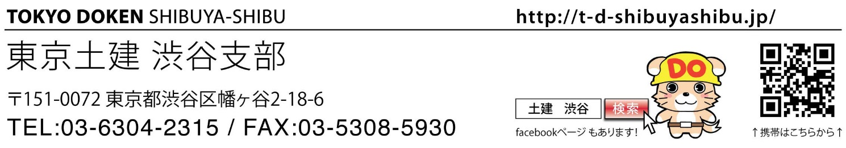
公式LINE

